**Геодезические работы:**

**Геодезическое сопровождение строительства**

**Геодезическое сопровождение строительства**

ООО «НПП «Геоэксперт» выполняет работы по геодезическому сопровождению строительства. Сотрудники компании имеют большой практический опыт строительства различных объектов, таких как многоквартирные жилые дома, инженерные сети, сооружения из металлоконструкций, автомобильные дороги, объекты благоустройства.

Мы выполняем весь комплекс геодезических работ, необходимых на строительной площадке.

Состав работ:

- создание геодезической разбивочной основы;

- выявление несоответствий в проектной документации;

- вынос в натуру основных осей и элементов сооружений;

- наблюдения за деформациями;

- исполнительная съемка построенных объектов, подсчет объемов, создание ЦММ;

- подготовка исполнительной документации.

Примеры работ:

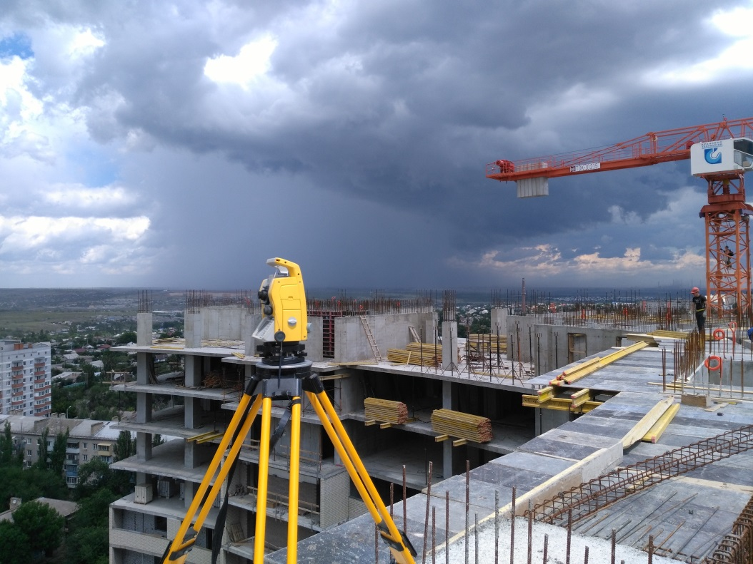

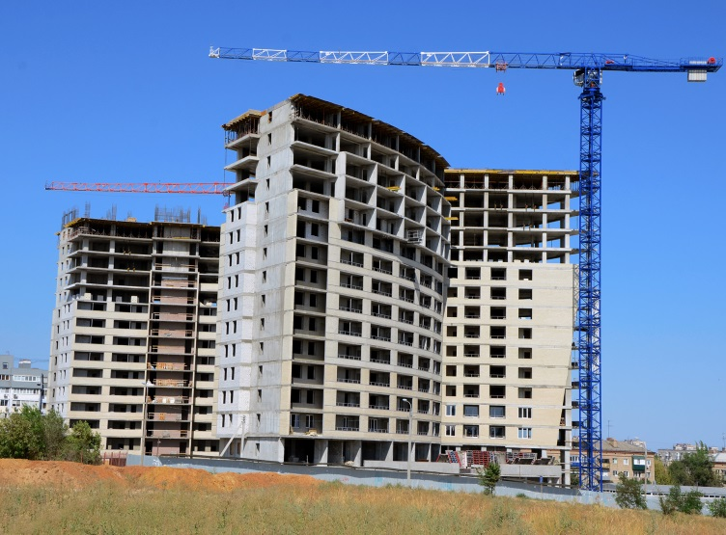

Многоквартирный жилой дом в Краснооктябрьском р-не г. Волгограда

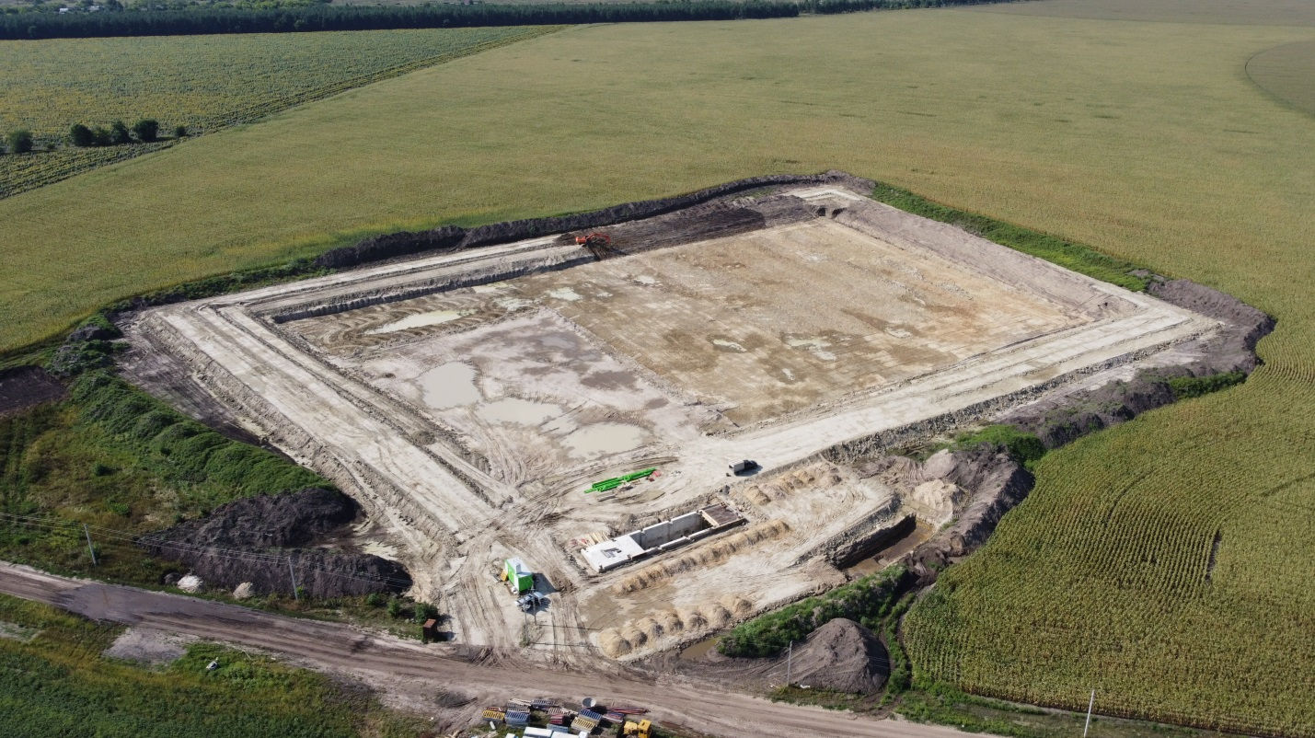

Строительство здания насосной и регулирующей емкости в Урюпинском районе Волгоградской области

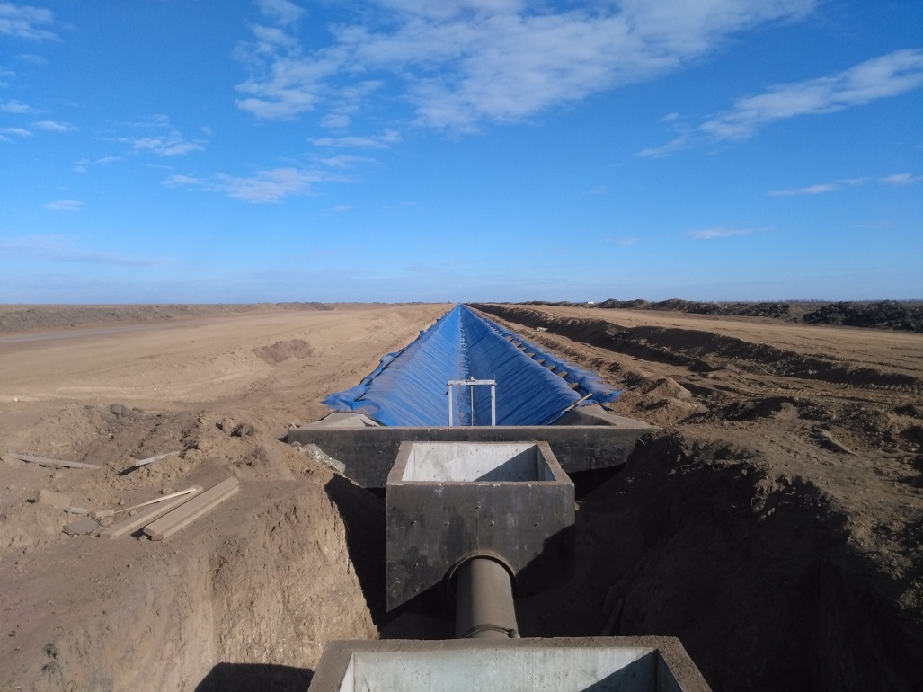

Строительство оросительной сети в Палласовском р-не Волгоградской области

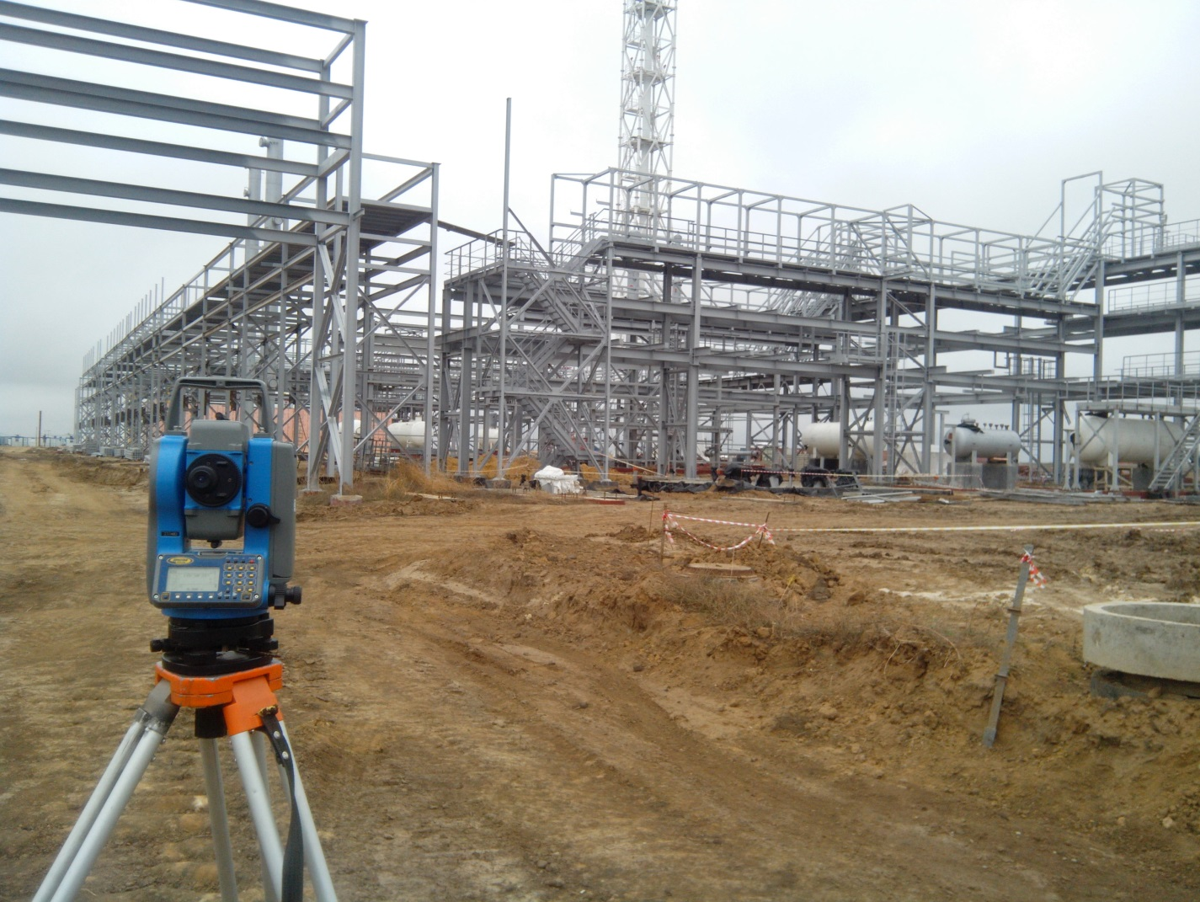

Исполнительная съемка металлоконструкций в Быковском районе Волгоградской области

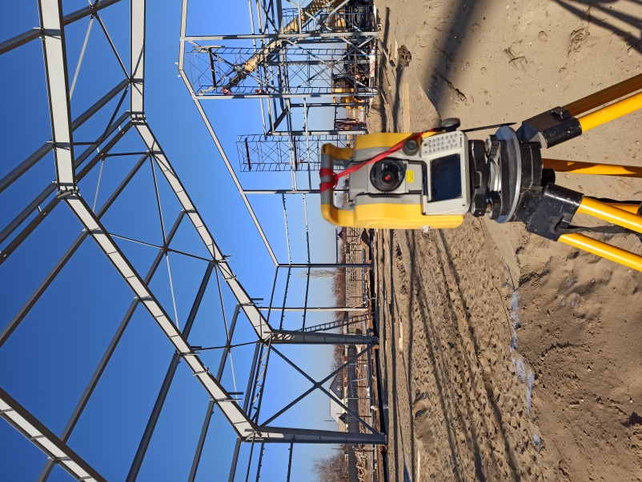

Строительство здания ФОК в Астраханской области

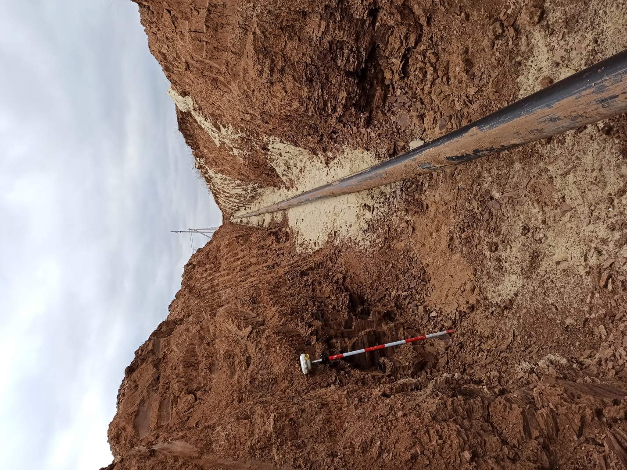

Строительство водопровода и канализации г. Волжский

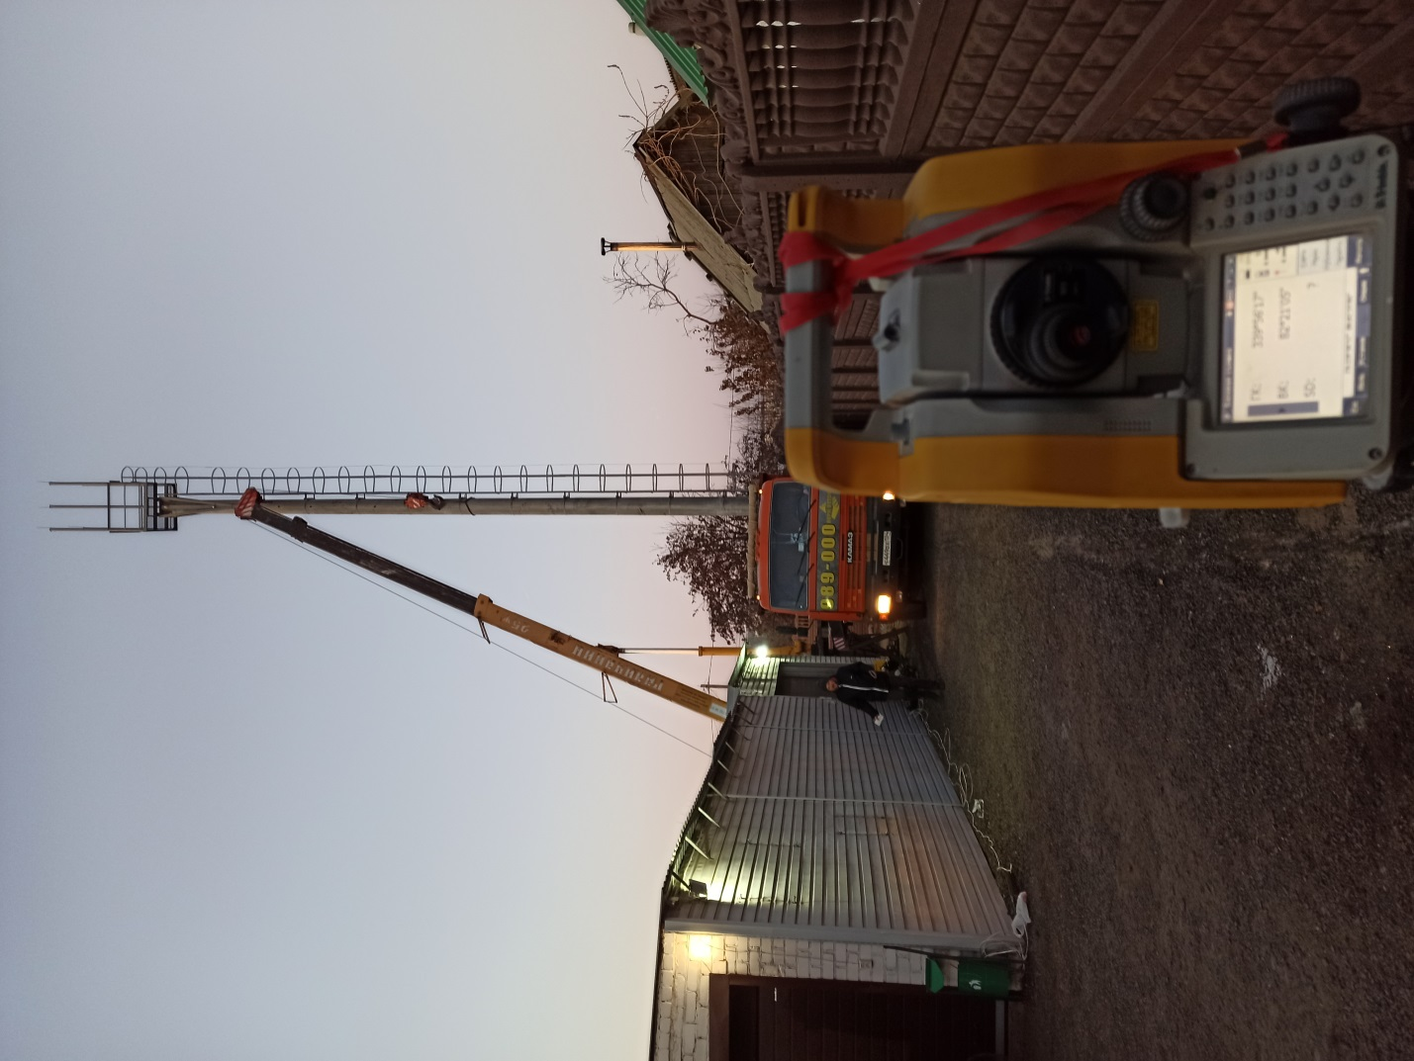

Установка вышки сотовой связи в г. Волгограде.